中國文化大學教育部高教深耕計畫計畫成果紀錄表

子計畫 | B2-2-2森林養蜂產業健全地區生態系統
具體作法 | 聘請業師帶領課程1門、養蜂專家學者講座、林下養蜂1箱
主題 | 養蜂知識與實際操作
內容  （活動內容簡述/執行成效） | 主辦單位：森保系  活動日期：110年度第2學期至111年度第1學期  活動地點：大恩703、大功108生物實驗室、華岡苗圃  主 講 者：劉錕  參與人數： 17 人（教師 1 人、學生 16 人、行政人員 人、校外 人）  內 容：講授養蜂知識與實際操作  執行成效：讓學生了解養蜂知識並動手操作，藉以提高學生興趣，也儲備進入養蜂業界之能力。
活動照片  (檔案大小以不超過2M為限) | 活動照片電子檔名稱 | 活動照片內容說明(每張20字內)
 | 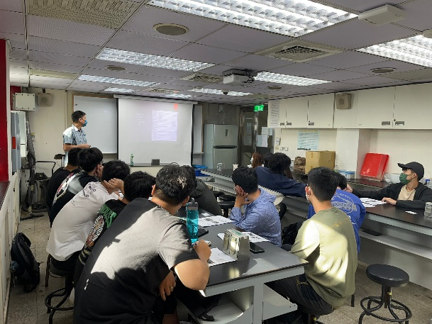  111高教深耕養蜂成果報告圖1 | 室內講座
 | 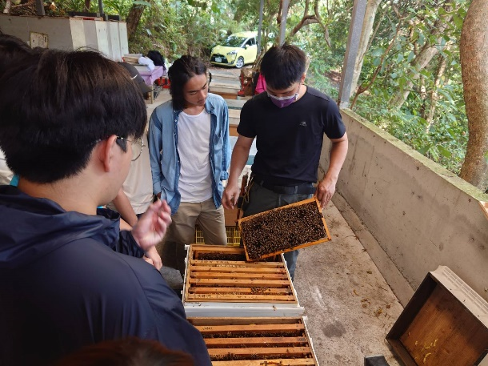  111高教深耕養蜂成果報告圖2 | 室外講座
 | 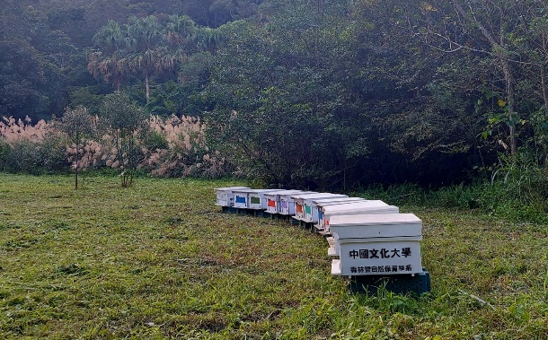  111高教深耕養蜂成果報告圖3 | 林下養蜂
備註：活動照片請附上原始照片一併回傳
附件檔案 | 附件檔案名稱 | 附件名稱
 | 111高教深耕森保系養蜂成果報告圖附件檔.zip | 111高教深耕養蜂成果報告圖1  111高教深耕養蜂成果報告圖2  111高教深耕養蜂成果報告圖3

